EMBARGO DATE: RELEASE at 8:30 a.m. on April 1st

名士表推出全新利维拉系列计时码表

呈现现代与复古之间的平衡艺术

名士表 2025年“钟表与奇迹”日内瓦高级钟表展推出全新利维拉系列计时码表。名士利维拉系列计时码表凝聚百年制表精髓，以精湛技艺与美学造诣捕捉时光流转的珍贵瞬间，将技术力量化为精准视角，于细节中铭刻永恒，诠释品牌独有的风格烙印。自1830年创立以来，名士致力于将其专业技术和设计精神融入生活点滴。而计时码表，正是对这一理念最精准的诠释。为了展现这些时间碎片之美，名士利维拉系列推出了四款全新计时码表，演绎现代美学与复古设计，将于6月上市。

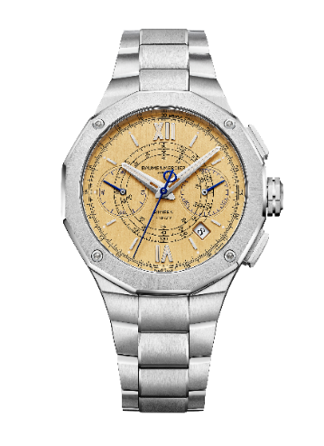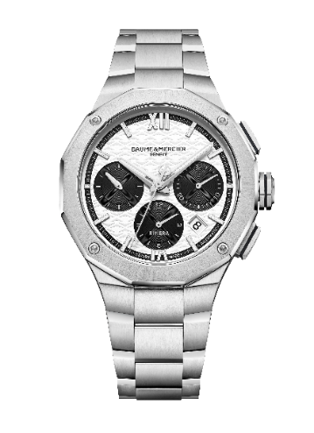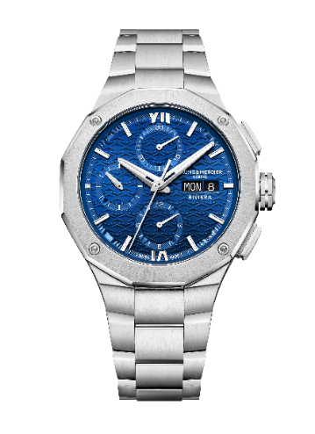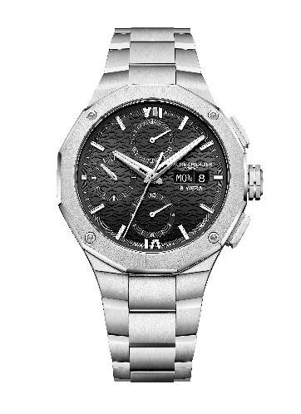

（左一）名士利维拉系列自动飞返计时码表10828_41mm，价格67,000RMB
（左二）名士利维拉系列日期自动计时码表10827_41mm，价格32,100RMB
（右二）名士利维拉系列星期日期自动计时码表10826_41mm，价格32,100RMB
（右一）名士利维拉系列星期日期自动计时码表10825_41mm，价格32,100RMB

全新名士利维拉系列计时码表：勾勒时间的层次

名士利维拉系列日期自动飞返计时码表（M0A10828）、名士利维拉系列日期自动计时码表（M0A10827）和名士利维拉系列星期日期自动计时码表（M0A10825和M0A10826），专为展现佩戴者对时间的独到感知而生。他们自信笃定，深谙心之所向，亦知对伴随生命中每一刻的腕表有着怎样的期待。拥有近200年卓越制表工艺的品牌——名士，凭借其可靠和精良的制作，正是这样令人充满信赖的品牌。

对于现代男士而言，时间无比宝贵，分秒皆可为刃。配戴者借助名士利维拉系列日期自动飞返计时码表M0A10828捕捉瞬间的敏锐直觉，开启与时间的竞逐。该款计时码表具有飞返功能、测速计和测距仪。这份承诺激励着配戴者勇往直前，鲜活感知生命的跃动。

名士利维拉系列日期自动计时码表M0A10827展现20世纪50年代风格，黑白相间的表盘令人联想到生活中的平衡、和谐和反差之美。这款计时码表的风格向佩戴者提出了挑战，而佩戴者若迎接挑战，就会被其不可抗拒的魅力所征服。

计时码表的爱好者一定会将黑色表盘的名士利维拉系列星期日期自动计时码表M0A10825或蓝色表盘的名士利维拉系列计时码表M0A10826视为他的最爱。几款腕表承袭了过往43毫米表款设计，历经重新设计以提高佩舒适度，在41毫米的表壳内跃动的计时盘指针更显激情澎湃。

源自南法蔚蓝海岸 (French Riviera) 的运动时尚风格

利维拉系列的运动时尚精神源自南法蔚蓝海岸，生动诠释了这一传奇之地的多元魅力。其十二边形表壳和表圈强有力地再现了雕塑般的浮雕。表盘上光泽细腻的映射效果唤起人们对这个地区的植物、矿物和海洋元素以及波西米亚风情的回忆。这里的生活艺术崇尚无忧无虑的悠然心境，追寻自由与美好，在自然与精致交融中探索纯粹和谐的优雅真谛。

全新利维拉系列计时码表捕捉南法海岸的时光美学，以其精湛技术与精准可靠的性能，见证慵懒的悠闲时光、令人振奋的水上运动与激动人心的奢华派对。

名士计时码表的艺术传承

名士的历史与其在计时码表领域的专业技术迭代紧密交织。品牌在多项重大精准计时竞赛中脱颖而出，其中包括最负盛名的英国桥城天文台（Kew Observatory）赛事。1887年，品牌凭借一款双追针计时码表赢得了最高分85.1分（满分100分）。1892年，更是凭借配备陀飞轮擒纵机构的无钥匙计时码表获得了创纪录的91.9分，奠定其精准与创新的声誉根基。

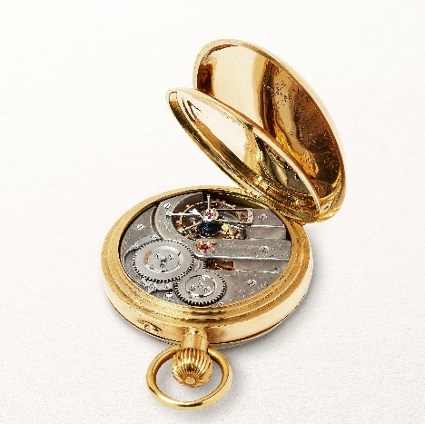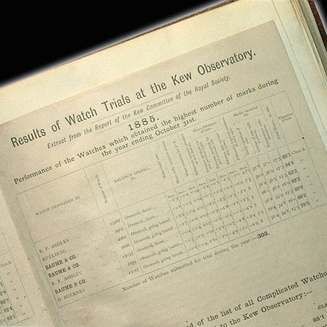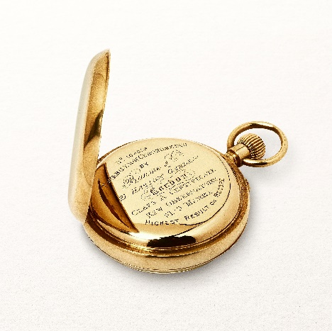
名士历史表款与获奖记录

在整个20世纪30年代末至50年代，名士不断完善其制表技术，推出配备测速仪和测距仪的计时码表，并最终打造出带有三视窗，日期和月相显示的复杂功能计时码表。这些技术先进的时计与优雅的设计相结合。时计通常采用金质材质，表壳为枕形或方形。

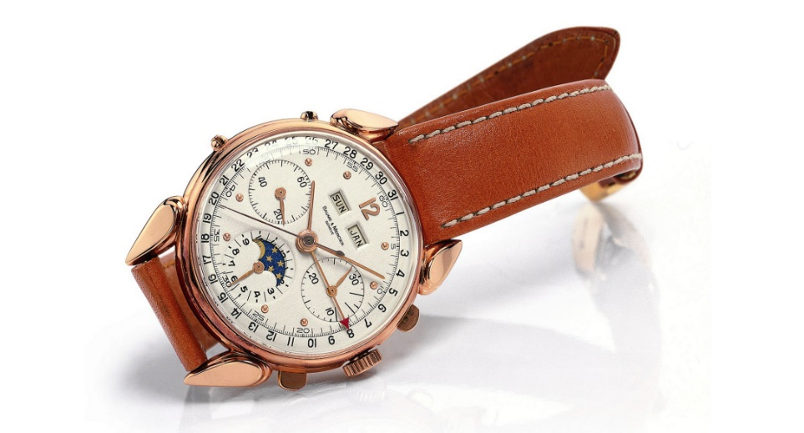

名士历史表款

1952年，名士表收购查理斯·亨利·梅朗(C.H. Meylan watch SA)，实现了机芯的自主生产，显著推动了品牌的发展进程。品牌于Brassus工坊生产的计时码表配备越来越复杂的功能，包括全历、月相显示和累积计时盘。这些时计体现了品牌对技术精度和优雅设计的承诺，是极为珍贵的计时码表遗产。
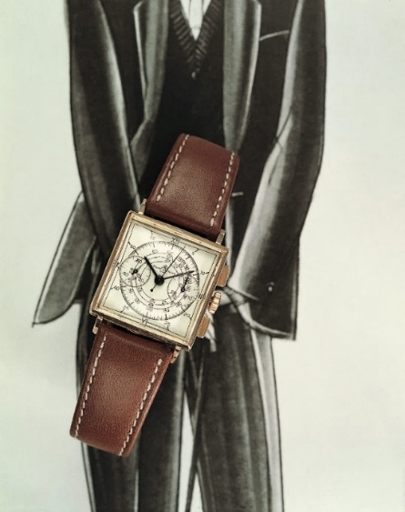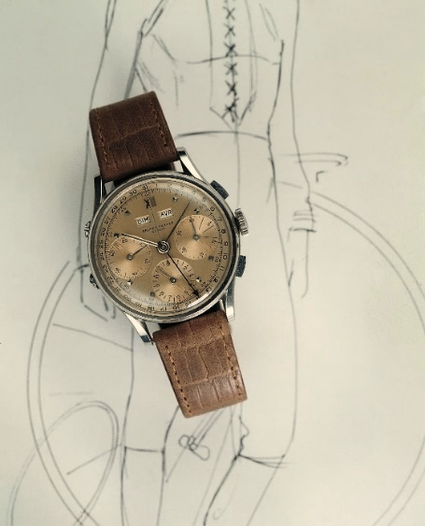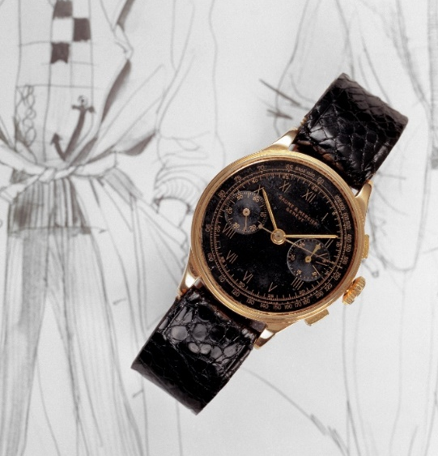

名士历史表款

在随后的几十年里，计时码表技术持续演进，如Malibu系列和卡普蓝Capeland系列，代表了20世纪90年代初推出的技术型运动风格计时腕表的回归。1993年，利维拉系列也推出了计时码表，以庆祝这一品牌标志性的产品系列诞生20周年。1997年，名士克莱斯麦Classima Executive系列也推出计时码表。2024年，计时码表再度回归利维拉系列，印证名士在计时码表领域的卓越技艺与悠久传统。

这份深厚积淀，正是全新利维拉系列表款的灵感之源。

利维拉系列M0A10828:复古美学

这款限量发行73枚的腕表致敬利维拉系列于1973年的诞生之年——诠释了计时码表的精髓。其飞返功能（通过4点钟位置的单一按钮实现停止、归零和重启计时）、测速仪和测距仪使其成为兼具时/分/秒和日期指示的精准计时工具。这件复杂的机械装置是一件绝美的作品，饰有光泽细腻的镀金垂直拉丝表盘，兼具复古风格、精确的线条和卓越的易读性。计时盘、测距仪和转速小表盘的精细同心轮廓由镀铑罗马数字与铆接时标环绕，并覆盖米色Super-Luminova夜光涂层（蓝光）。多面镀铑时/分针均涂有米色Super-Luminova夜光涂层（蓝光），与带有Phi徽标的蓝色精钢计时秒针及蓝色抛光精钢计时指针形成鲜明对比。 白色日期视窗位于4点半的位置。

该系列标志性的十二边形表壳直径41毫米，厚度14.34毫米，配有双面防反射的防刮蓝宝石水晶玻璃表镜，表壳采用抛光缎面精钢制造。以四颗螺钉固定的表圈采用太阳缎面打磨与抛光的精钢材质打造。十二边形表背配以蓝宝石水晶玻璃，由四颗螺丝固定，并特别镌刻“Limited Edition One of 73”，也可进行定制雕刻。八边形自由式表冠，缀以蓝色线条装饰及品牌的徽标Phi。该款腕表的自动上链机芯提供42小时的动力储存功能，以及4赫兹（28,800次/小时）的振频。防水深度达10 ATM（约100米）。一体式表链由抛光与缎面打磨三排式精钢链节组成，中间链节边缘装饰性倒角，配有十分可靠和坚固耐用的快拆装置，无需任何工具即可更换表带。配有安全按钮的三重折叠式表扣亦采用精钢打造。

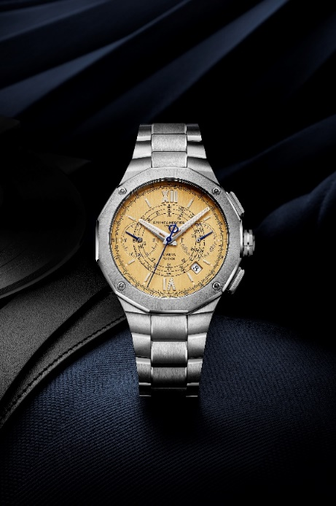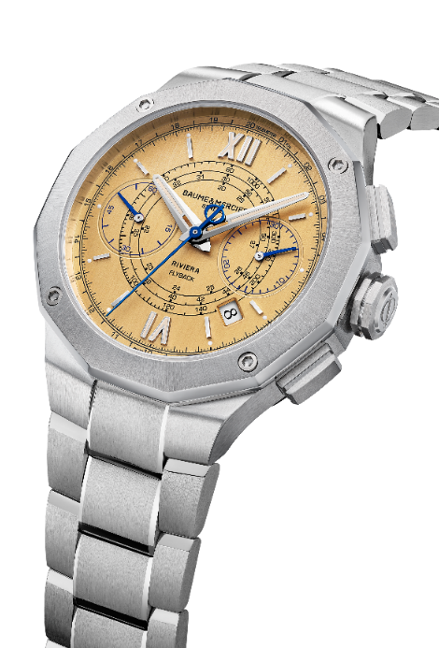

名士利维拉系列自动飞返计时码表_10828_41mm，价格67,000RMB

利维拉系列M0A10827：极致反差

这款20世纪50年代风格的利维拉系列腕表通过黑白的极致对比，激进且和谐，名士始终以时尚和简约演绎创意性的自由。饰以山海纹的白色表盘，配有黑色外圈，与地中海黑色计时盘相呼应。罗马数字、铆接时标、刻面时针和分针均经过镀铑处理并涂有白色Superluminova夜光涂层（蓝光），与深色饰面相呼应，突出双色对比效果。装饰有Phi徽标用以配重的秒针与计时盘指针一样经过镀铑处理。9点钟位置计时盘的指针涂有白色Superluminova夜光涂层（蓝光）。日期视窗（使用校正工具进行设置）位于4点半的位置。

抛光缎面精钢材质表壳直径41毫米，厚度13.94毫米，配有双面防反射处理的防刮伤蓝宝石水晶玻璃表镜。采用太阳纹抛光缎面打磨的精钢材质表圈，以及可定制镌刻的十二边形表底,亦采用防刮蓝宝石水晶玻璃，并由四颗螺丝固定。浮雕Phi徽标和黑色线条装饰突出了八边形自由式表冠。该款腕表配备自动上链机芯，动力储存48小时，振频4赫兹（28,800 次/小时），防水深度达10 ATM（约 100 米）。

由抛光与缎面打磨三排式精钢链节组成的表链，使该款腕表更加精致，更具个性。表链可更换，凭借十分可靠和坚固耐用的快拆装置，无需任何工具即可拆卸和更换，可与橡胶表带系列匹配，为腕表带来无与伦比的多样性。配有安全按钮的三重折叠式表扣亦采用精钢打造。

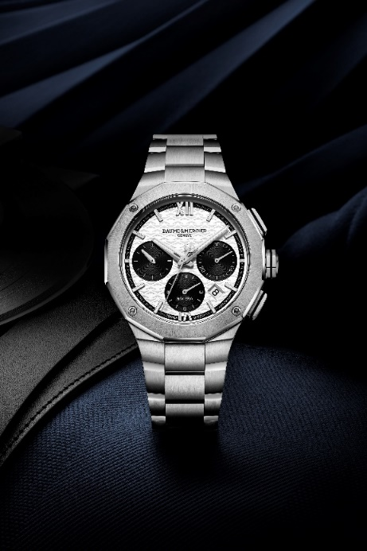
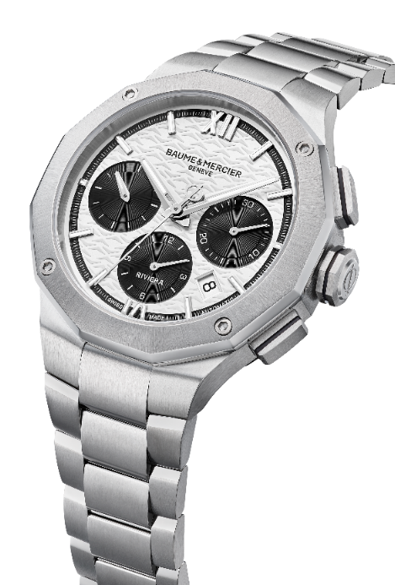

名士利维拉系列日期自动计时码表_10827_41mm，价格32,100RMB

利维拉系列M0A10825：极简黑白配色

这款腕表直径41毫米，厚度13.94毫米，与现有的43毫米表款相似。十二边形表壳由抛光缎面精钢制成，配有双面防反射的防刮蓝宝石水晶玻璃表镜，佩戴起来更加纤薄。同样采用十二边形设计的表圈由抛光缎面精钢制成，表底配以蓝宝石水晶玻璃，由四个螺钉固定。全覆式表背底盖可进行专属镌刻。八边形自由式表冠，饰有品牌的浮雕徽标Phi，象征着平衡理念和精湛的制表工艺。

这款腕表精致独特的时间和星期日期显示，彰显了名士的设计精髓。在搭配有同色表圈和计时盘的黑色山海纹表盘上，涂有白色Superluminova夜光涂层（C1,蓝光）的镀铑罗马数字和时标在交替的粗细线条中格外突出。多面的镀铑时针和分针涂有白色Superluminova夜光涂层（蓝色）。计时盘指针同样镀铑,位于9点钟位置的计时盘指针亦涂有白色Superluminova夜光涂层（蓝光）。位于3点钟位置设有星期和日期视窗。

时计由自动上链机芯驱动，动力储存48小时，振频4赫兹（28,800次/小时）。防水深度达10 ATM（约100米）。

表链延续抛光缎面精钢的设计。配备安全可靠且坚固耐用的快拆装置，无需任何工具即可轻松更换。 配有安全按钮的三重折叠式表扣亦采用精钢打造。

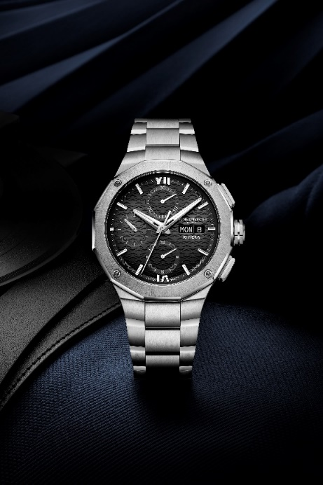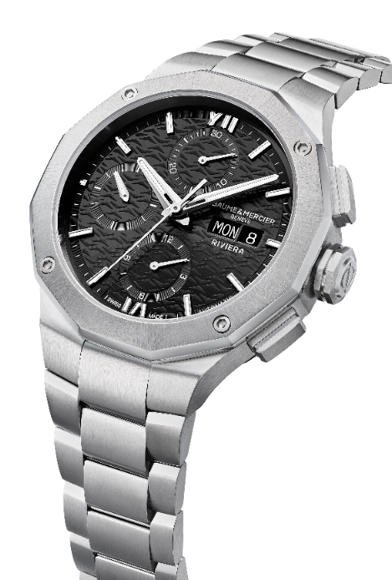

名士利维拉系列日期星期自动计时码表_10825_41mm，32,100RMB

利维拉系列M0A10826：动感蓝白配色
这款直径41毫米、厚度13.94毫米的型号由经典的43毫米计时码表演化而来。蓝色太阳缎面打磨的表盘，与山海纹、表圈和蓝色计时盘巧妙融合。涂有白色Superluminova夜光涂层（蓝光）的镀铑罗马数字和铆接时标交替出现；多面的镀铑时针和分针涂有白色Superluminova夜光涂层（蓝光），9点位置的计时盘指针亦涂有白色Superluminova夜光涂层（蓝光）。计时盘的镀铑指针与位于3点钟位置的星期和日期视窗相互呼应，和谐优雅，清晰易读，彰显表盘的精湛工艺。

十二边形缎面抛光精钢表壳散发出明亮的光泽感，配备双面防刮蓝宝石水晶玻璃表镜。太阳抛光缎面打磨的精钢表圈由四颗螺钉固定，十二边形表底也配以防刮蓝宝石水晶玻璃。表底可进行个性化镌刻。八角形自由式表冠由精钢制成，刻有Phi徽标。

自动机芯动力储存为48小时，振频为4赫兹（28,800次/小时），防水深度达10 ATM（约100米）。

一体式表链由抛光与缎面打磨三排式精钢链节组成，凭借十分可靠和坚固耐用的快拆装置，无需任何工具即可更换。配有安全按钮的三重折叠式表扣采用精钢打造。

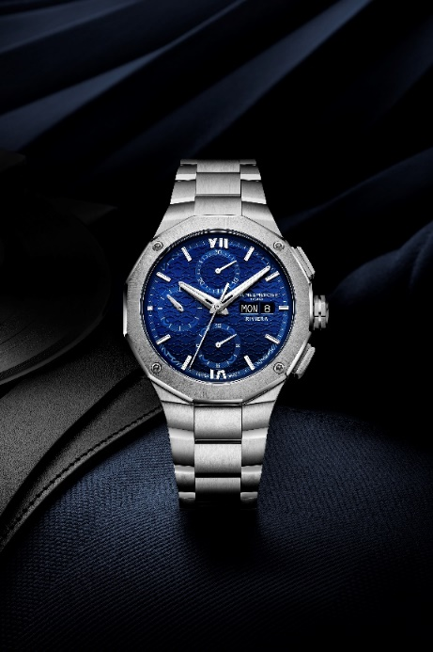
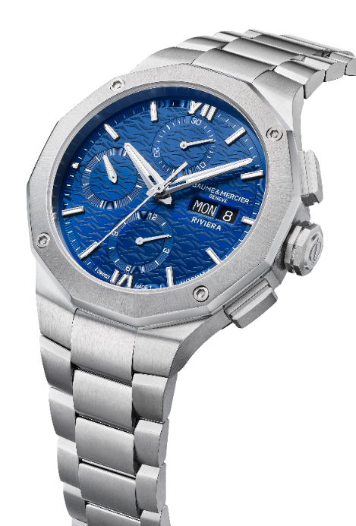

名士利维拉系列日期星期自动计时码表_10825_41mm，32,100RMB

名士利维拉系列的传奇仍在继续。这款兼具动感与时尚的先锋时计将陪伴腕表爱好者度过铭刻生命中的每一程，并依据个人格调自由焕新，探索无限可能。

关于BAUME & MERCIER名士表：

名士表（Baume & Mercier）于1830年在瑞士株罗地区创立。多年来，名士制表世家的时计作品享誉国际。名士表的制表工坊位于瑞士株罗地区Les Brenets，总部设在日内瓦，致力于为客户提供品质上乘的腕表。通过巧妙平衡别具艺术感的造型设计和致力于满足客户期待的创新制表技术，名士制表世家传承品牌独有的美学设计特色及卓越的制表专业，持续在制表史上谱写精彩的时计篇章。名士的制表专业直接传承自创始人William Baume与Paul Mercier的邂逅与合作，融合古典风格和创新精神、传统与现代、优雅别致和鲜明个性，而且比以往任何时候都更具当代感。

www.baume-et-mercier.com

